REPUBLIKA HRVATSKA
ISTARSKA ŽUPANIJA
OPĆINA MARČANA
N a č e l n i k
KLASA:944-02/26-01/02
URBROJ:2163-26-2-26-3
Marčana, 11. kolovoza 2026.

OPĆINSKOM VIJEĆU OPĆINE MARČANA

PREDSJEDNIKU DENISU DIKOVIĆU

- OVDJE -

PREDMET: Prijedlog Odluke o ukidanju statusa javnog
dobra za dio k.č.br. 825 k.o. Kavran –dostavlja se

Na temelju članka 49. stavka 2. Poslovnika Općinskog vijeća Općine Marčana („Službene novine Općine Marčana“, br. 7/09., 2/13., 4/13 – pročišćeni tekst i 3/21.), priloženo, povodom prijedloga trgovačkog društva Križanićevi dvori d.o.o. iz Pule, Japodska ulica 52a, dostavljam prijedlog Odluke o ukidanju statusa javnog dobra za dio k.č.br. 825 k.o. Kavran s obrazloženjem.

Za stručnog izvjestitelja o prijedlogu predmetne Odluke na sjednici Općinskog vijeća i radnih tijela Općinskog vijeća određujem Emanuela Vitasovića, pročelnika Upravnog odjela za prostorno planiranje, zaštitu okoliša, komunalno gospodarstvo i izgradnju Općine Marčana.

S poštovanjem,
OPĆINSKI NAČELNIK
Predrag Pliško, v.r.

Na temelju članka 103. stavka 2. Zakona o cestama (“Narodne novine“, br. 84/11., 22/13., 54/13., 148/13., 92/14., 110/19., 144/21., 114/22., 114/22., 04/23., 133/23. i 156/25.) i članka 36. točke 25. Statuta Općine Marčana (“Službene novine Općine Marčana”, br. 7/09. i 2/13., 4/13-pročišćeni tekst, 3/21. i 14/22.), Općinsko vijeće Općine Marčana je na sjednici održanoj …………….. 2026. godine donijelo slijedeću

ODLUKU
o ukidanju statusa javnog dobra

I.
Ukida se status javnog dobra na dijelu k.č.br. 825 upisanoj u zk.ul. 13827 k.o. Kavran u površini od 130 m2 uz granicu sa k.č.br. 819/1, k.č.br. 819/2 i k.č.br. 819/3 sve k.o. Kavran, a kako je prikazano na geodetskom snimku u mjerilu 1:500 izrađenom od Geogrupa d.o.o. sa sjedištem u Puli, Epulonova 21, od 18. veljače 2026. godine, preslika kojeg je snimka priložena ovoj Odluci i čini njezin sastavni dio.
Dio k.č.br. 825 k.o. Kavran iz stavka 1. ovog članka za koji se ukida status javnog dobra utvrdit će se točno po ishođenju rješenja o utvrđivanju građevne čestice na k.č.br. 819/1, k.č.br. 819/2, k.č.br. 819/3 i dijelu k.č.br. 825, sve k.o. Kavran, te izradi odgovarajućeg geodetskog elaborata.

II.
Ova Odluka dostavit će se po stupanju na snagu i provedbi radnji iz stavka 2. točke I. ove odluke Općinskom sudu u Puli radi provedbe brisanja statusa javnog dobra u općoj uporabi nerazvrstane ceste u zemljišnoj knjizi i upisa vlasništva Općine Marčana.

III.
Ova Odluka stupa na snagu osmoga dana od dana objave u „Službenim novinama Općine Marčana”.

KLASA:944-02/26-01/02
URBROJ:2163-26-1-26-4
Marčana, ………….. 2026.

OPĆINSKO VIJEĆE OPĆINE MARČANA
PREDSJEDNIK

Denis Diković

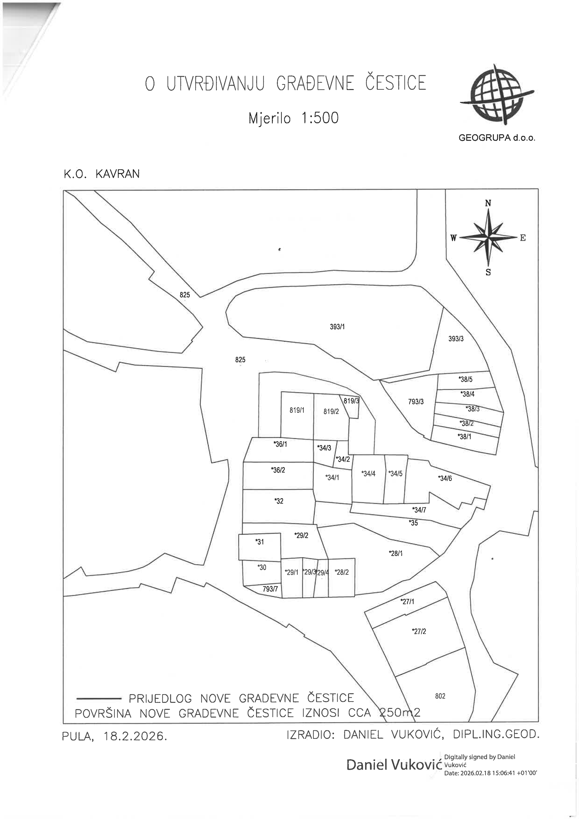

O b r a z l o ž e n j e

Trgovačko društvo Križanićevi dvori d.o.o. iz Pule, Japodska ulica 52a, podnijelo je dana 16. siječnja 2026. godine zamolbu da se ukine status javnog dobra na dijelu k.č.br. 825 k.o. Kavran koja ima površinu od oko 130 m2, a nalazi se u građevinskom području u dijelu naselja Kavran uz nekretnine k.č.br. 819/1, k.č.br. 819/2 i k.č.br. 819/3 sve k.o. Kavran, koje su u vlasništvu trgovačkog društva Križanićevi dvori d.o.o., a radi formiranja okućnice.
Obzirom da je k.č.br. 825 k.o. Kavran javno dobro, da bi Općina Marčana mogla raspolagati s tim javnim dobrom potrebno je prethodno da Općinsko vijeće donese odluku o ukidanju svojstva javnog dobra za taj dio katastarske čestice, te da Upravni odjel za prostorno uređenje i gradnju, sukladno odredbama Zakona o prostornom uređenju („Narodne novine“, br. 155/25.) donese rješenje o utvrđivanju građevne čestice.
Stranka je dostavila grafički prilog potreban za donošenje Odluke o ukidanju svojstva javnog dobra i kasnije utvrđivanje građevne čestice, izrađeno od Geogrupa d.o.o. sa sjedištem u Puli, Epulonova 21, od 18. veljače 2026. godine, iz kojeg je vidljiv položaj i veličina dijela javnog dobra za koji se moli ukidanje svojstva javnog dobra.
Obzirom na naprijed iznijeto, predlaže se donošenje predložene Odluke o ukidanju svojstva javnog dobra za dio k.č.br. 825 k.o. Kavran u površini od 130 m2.

